Микроспория, меры профилактики.

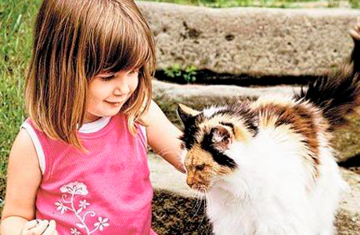

Если Вы каким-то образом окажетесь в стационаре кожно-венерологического диспансера, то увидите детей в косыночках на головах и с тоской в глазах. Эти дети на месяц оторваны от родителей, от дома, от привычной жизни. У всех у них одно и то же заболевание – микроспория или, как говорят в народе, «стригущий лишай».
Почему же эти ребятишки пострадали и теперь вынуждены так долго проходить неприятные процедуры и получать невкусные лекарства? Виной всему – их неосведомленность, а в первую очередь их родителей, о том, что нельзя трогать безнадзорных животных.
Конечно, милосердие и любовь к «братьям нашим меньшим» никто не отменял, вот и тянется детская рука к несчастной животинке - погладить, приласкать, поиграть. Порой и домой забирают. Нередки случаи, когда котенок или щенок попадает в семью не с улицы, а покупается иди отдается знакомыми людьми.
И вот через несколько недель у детей, а иногда и у взрослых членов семьи, на коже появляются шелушащиеся округлые или овальные очаги диаметром от 1 до 2 сантиметров с валиком по краю, а если затрагивается голова - волосы на этих очагах обламываются – это и есть микроспория. Вылечить такое заболевание своими силами невозможно, да и в условиях стационара - если поражена волосистая часть головы - непросто.
Заболеваемость микроспорией вызывается различными видами грибов и встречается довольно часто, уступая по распространенности только грибковым поражениям ногтей.
В населенных пунктах основными источниками микроспории являются кошки (чаще котята), реже собаки. Конечно, речь идет в первую очередь о безнадзорных животных, но нередки случаи заражения и от домашних любимцев, которых отпускают одних погулять на улицу и где они контактируют со своими беспризорными собратьями.
Заражение происходит при непосредственном контакте с больным животным, а также с предметами, на которые попали их кожные чешуйки, шерсть – подстилками, предметами ухода за животными, коврами, мягкой мебелью и т.д. При этом на предметах возбудители заболевания могут сохраняться до полутора лет. Не всегда больное животное можно распознать по внешнему виду – очаги поражения могут быть нечетко выражены.
Обычно подъем заболеваемости микроспорией начинается в июне, когда школьники уходят на каникулы, дети чаще гуляют, уезжают на дачи, а безнадзорные животные (в первую очередь кошки), пережив зиму, выходят из своих укрытий. Пик заболеваемости приходится на первые осенние месяцы, затем постепенно число заболевших снижается.
В течение последних лет заболеваемость микроспорией имеет тенденцию к росту. Так, в Кореличском районе 2017г. зарегистрировано в 1,4 раза больше случаев микроспории, чем за 2016год. Зарегистрировано 22 случая, против 16 в 2016г.
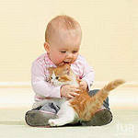
Хочется обратиться к жителям нашего района, избегайте контакта с безнадзорными животными! Родители должны объяснять детям, чем чревато такое общение. Если контакт все же произошел – тщательно вымойте руки с мылом.
Если Вы хотите приютить кошку или собаку, не имеющую хозяев, в первую очередь следует отвести ее к ветеринарному врачу, который определит, не болеет ли животное. Так же следует поступать даже в том случае, когда Вы берете щенка или котенка у других людей, даже у знакомых. Приобретение домашних животных без осмотра ветеринара может привести к внутрисемейным вспышкам микроспории.
Профилактика микроспории заключается в регулярном осмотре детей в детских садах и школах для выявления больных, в ограничении контактов с бродячими животными и в строгом соблюдении личной гигиены.
При появлении каких-либо проявлений на коже или на волосистой части головы следует немедленно обратиться к врачу-дерматологу для предотвращения дальнейшего распространения заболевания.
Берегите здоровье свое и своих близких!

